«Красная шапочка идет в гости»
Цель: формировать навыки безопасного поведения на дороге, закрепить название некоторых видов транспорта, закрепить понятие «улица», «дорога», «тротуар», «проезжая часть», их назначение, уточнить представление и светофора и назначение каждого его цвета.
Персонажи: Красная шапочка, Волк, Милиционер, Светофор, Мама, Продавец мороженого.
Ход занятия – инсценировки.
(Красная шапочка ходит, полевая. Мама укладывает пирожки в корзину)
Мама: Красная шапочка, доченька, я испекла пирожки. Сходи навести бабушку и отнеси ей угощенье. Только будь осторожна, на улице тебя может подстерегать много опасностей. Будь внимательна.
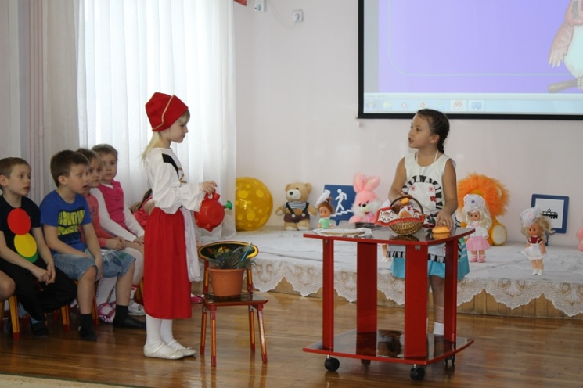
Красная шапочка: Хорошо мамуля. (про себя. Какие еще могут быть опасности на улице? Я ведь уже большая и ничего не боюсь.)
( Красная шапочка берет корзину и отправляется в путь. Улица. Дорога. Едут машины. Тротуар – идут люди.)
Красная шапочка: что это люди идут по такой узкой дорожке? Пойду-ка я по широкой.
(выходит на проезжую часть. Раздаются сигналы машин. Свист милиционера.)
Милиционер: Кто это нарушает правила дорожного движения? Такая красивая девочка и не знает, где должны ходит пешеходы.
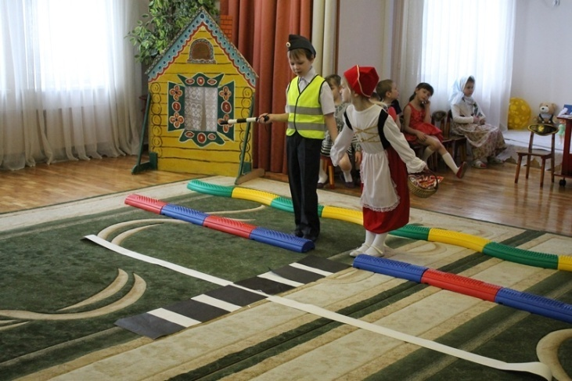
Красная шапочка: А кто такие «пе-ше-хо-ды»?
Милиционер: Ты не знаешь кто такие пешеходы?
Красная шапочка: Нет.
Милиционер: Дети, скажите, пожалуйста Красной шапочке, кто такие пешеходы. Как появилось это слово? Где они должны ходит? (по тротуару). А как называется широкая дорога? (проезжая часть) Для кого нужна проезжая часть?
(проезжают машины с изображениями «троллейбуса», «автобуса», «трамвая»)
Красна шапочка: А это что? Как называется7
Милиционер: Я сейчас загадаю загадки, а ребята их отгадают и тогда ты узнаешь, как называется эти транспортные средства.
Удивительный вагон
Посудите сами.
Рельсы в воздухе, а он
Держит их руками. (троллейбус)
«Что за чудо синий дом,
Окна светлые кругом,
Носит обувь из резины,
А питается бензином.» (автобус)
«Коль бензину дашь напиться,
Вмиг помчится колесница.» (автомобиль)
«Две дорожки так узки,
Две дорожки так близки.
И бегут по тем дорожкам
Домики на круглых ножках.» (трамвай)
«Дом по улице идет,
На работу всех ведет.
Не на курьих тонких ножках,
А в резиновых сапожках.» (автобус, троллейбус)
«Спозаранку за окошком
Стук, и звон, и кутерьма.
По прямым стальным дорожкам
Ходят красные дома.» (трамвай)
«Внутри народу много,
А на спине два рога.» (троллейбус).
Милиционер: Видишь, девочка, какие ребята молодцы, все знают. А как вы думаете, ребята, зачем тротуар сделан выше проезжей части? Ребята, почему пешеходы не должны ходит по проезжей части?
Ну что, Красная шапочка, поняла теперь, кто такие пешеходы и где они должны ходить?
Красная шапочка: Да. Я поняла. Значит я – пешеход и должна ходит по тротуару.
(Милиционер отдает честь и уходит. Красная шапочка идет дальше. Через дорогу видит продавца мороженого).
Красная шапочка: Ой, хочу мороженого.
(красная шапочка бросается через дорогу. Скрип тормозов. Машины сигналят и появляется милиционер).
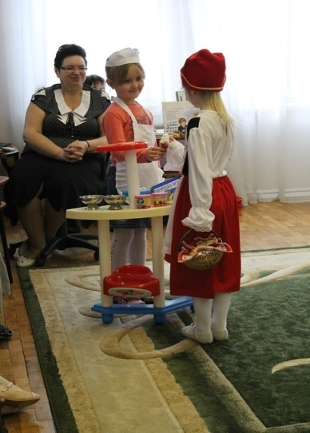
Милиционер: Это опять ты?
Красная шапочка: А что это я? Я – ничего. А что они (показывает на машины) не могут остановиться, когда я дорогу перехожу?
Милиционер: Ребята, объясните, пожалуйста, Красной шапочке можно ли где попало переходить дорогу? (Нет только там, где разрешено). А как узнать это место? (по полоскам). Зачем нужны полоски? (Чтобы пешеходы сразу заметили, где переходить улицу и чтобы водитель видел издалека. Здесь может появиться пешеход и притормозить.) А где еще можно переходить улицу? (по подземному переходу)
Поняла, Красная шапочка.
Красная шапочка: Да. Я все поняла. (побежала к «зебре»)
Милиционер: Стой, Красная шапочка.
Красная шапочка: Ну что еще?
Милиционер: Ребята, скажите Красной шапочке, можно ли сразу переходит дорогу по «зебре»? А как правильно переходить дорогу?
(берет ее за руки и ведет к «зебре»)
Красная шапочка, подойди и внимательно посмотри на дорогу, не сходя с тротуара. Сначала посмотри налево. Свободна ли дорога? Потом иди быстро, но не беги. Посередине дороги остановись и посмотри направо. Если нет машин, то иди.
(милиционер переводит Красную шапочку через дорогу. Красная шапочка покупает мороженое и идет дальше. Вдруг появляется волк).
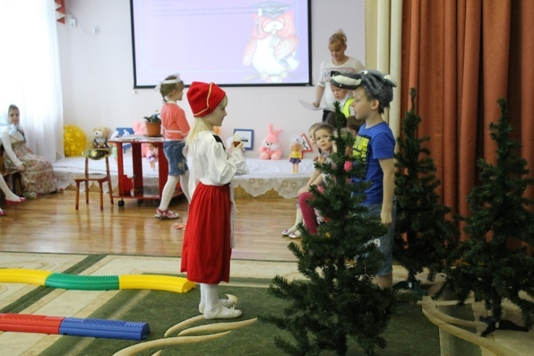
Волк: Красная шапочка, привет. И куда это ты направляешься? И чем это вкусным пахнет из твоей корзинки?
Красная шапочка: Здравствуй, волк. Иду к бабушке и несу ей пирожки.
Волк: А пирожки, наверное, вкусные.
(вот бы мне один пирожок. Вот бы мне всю корзину.)
Давай-ка я тебе помогу донести корзину. Она, наверное, тяжелая.
Красная шапочка: Какой ты добрый, волк. Спасибо.(волк берет дорогу и перебегает через дорогу).
Красная шапочка: Куда, ты, стой. (хочет догнать волка, но не может перейти дорогу. Машины едут, не останавливаясь. Красная шапочка плачет)
Ну что делать? Где эта зебра?
(появляется милиционер)
Милиционер: Что случилось Красная шапочка? Почему ты плачешь?
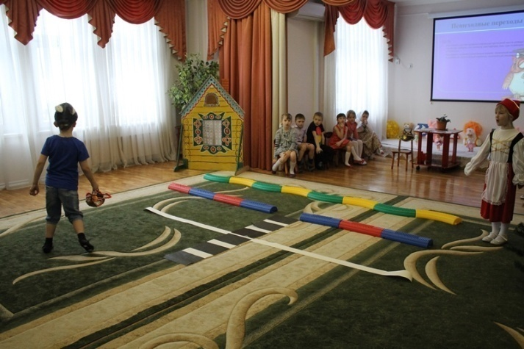
Красная шапочка: Волк отнял у меня корзину с пирожками и убежал. А я не могу догнать его. Машины все едут и едут и никакой «зебры» не видят.
Милиционер: Я знаю как тебе помочь. Бывают в городах улицы, по которым машины все едут и едут. Можно стоять с утра до ночи. Но здесь помогает…. Отгадай загадку и узнай, что тебе поможет.
«У дороги, словно в сказке,
На столбе живет трехглазка.
Все мигает и мигает,
Не на миг не засыпает.»
(светофор)
Красная шапочка: Помогите мне, ребята.
(дети помогают отгадать загадку. Милиционер подводит Красную шапочку к светофору)
Милиционер: Чтоб тебе помочь
Путь пройти опасный
Горит и день, и ночь
Зеленый, желтый, красный.
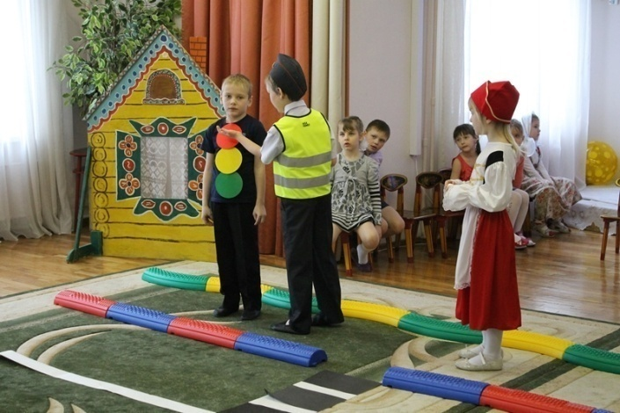
Светофор: Если цвет зажегся красный,
Значить, двигаться опасно.
Цвет зеленый говорит:
«Проходите, путь открыт!»
Желтый цвет – предупрежденье
Жди сигнала для движения.
Милиционер: Вот смотри, Красная шапочка, загорелся зеленый, можешь идти. Догоняй волка.
Красная шапочка: Спасибо большое.
(Красная шапочка идет дальше. Навстречу волк, весь перебинтованный, хромает)
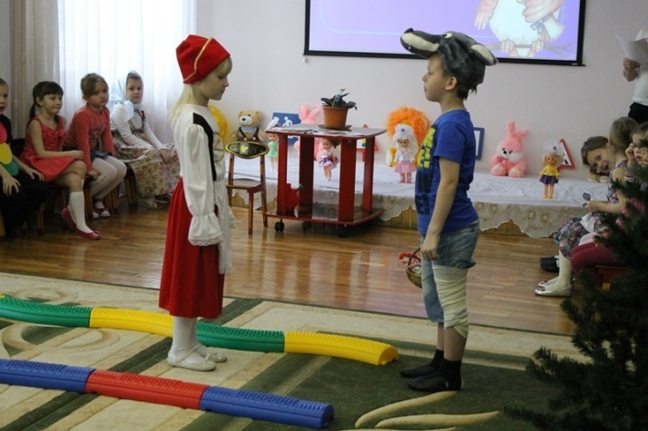
Красная шапочка: Что с тобой случилось?
Волк: Да вот перебегал дорогу в не положенном месте.
Красная шапочка: Все понятно, ты не знаешь правила дорожного движения.
Волк: (язвительно) а, ты, конечно, знаешь.
Красная шапочка: Теперь кое-что знаю. А если что-то забуду или что-то не буду знать, то спрошу у взрослых.. я теперь поняла, что на дороге подстерегает очень много опасностей. Чтобы не попасть в неприятные ситуации, надо знать правила дорожного движения. И тебе, волк, советую их изучить.
Волк: Понял, понял. Прости меня. На забери свою корзину.
Красная шапочка: А давай, волк, пошли вместе к моей бабушке в гости. А по дороге я расскажу тебе, как надо вести себя на дороге.
(Красная шапочка и волк отправляются к бабушке)
Красная шапочка: здравствуй бабушка.
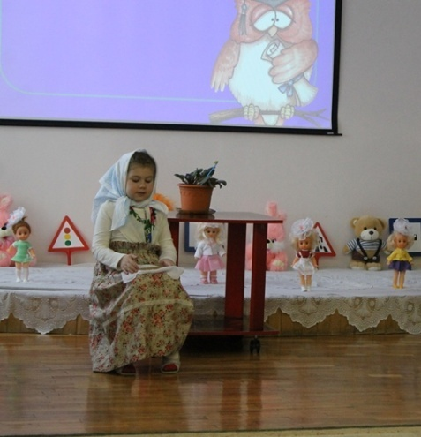
Бабушка: здравствуйте. Волк что стобой произошло? Ты наверное не соблюдал правило дорожного движения? Давайте их вспомним.
1. Ребята кто же такие пешеходы?
2. Как называется широкая дорога?
3. Где должны ходить пешеходы?
4. Можно ли переходить улицу где попало?
5. Как правильно надо переходить дорогу?
Бабушка: молодцы ребята.
